乘车方案
◆从西安北客站（高铁站）出发
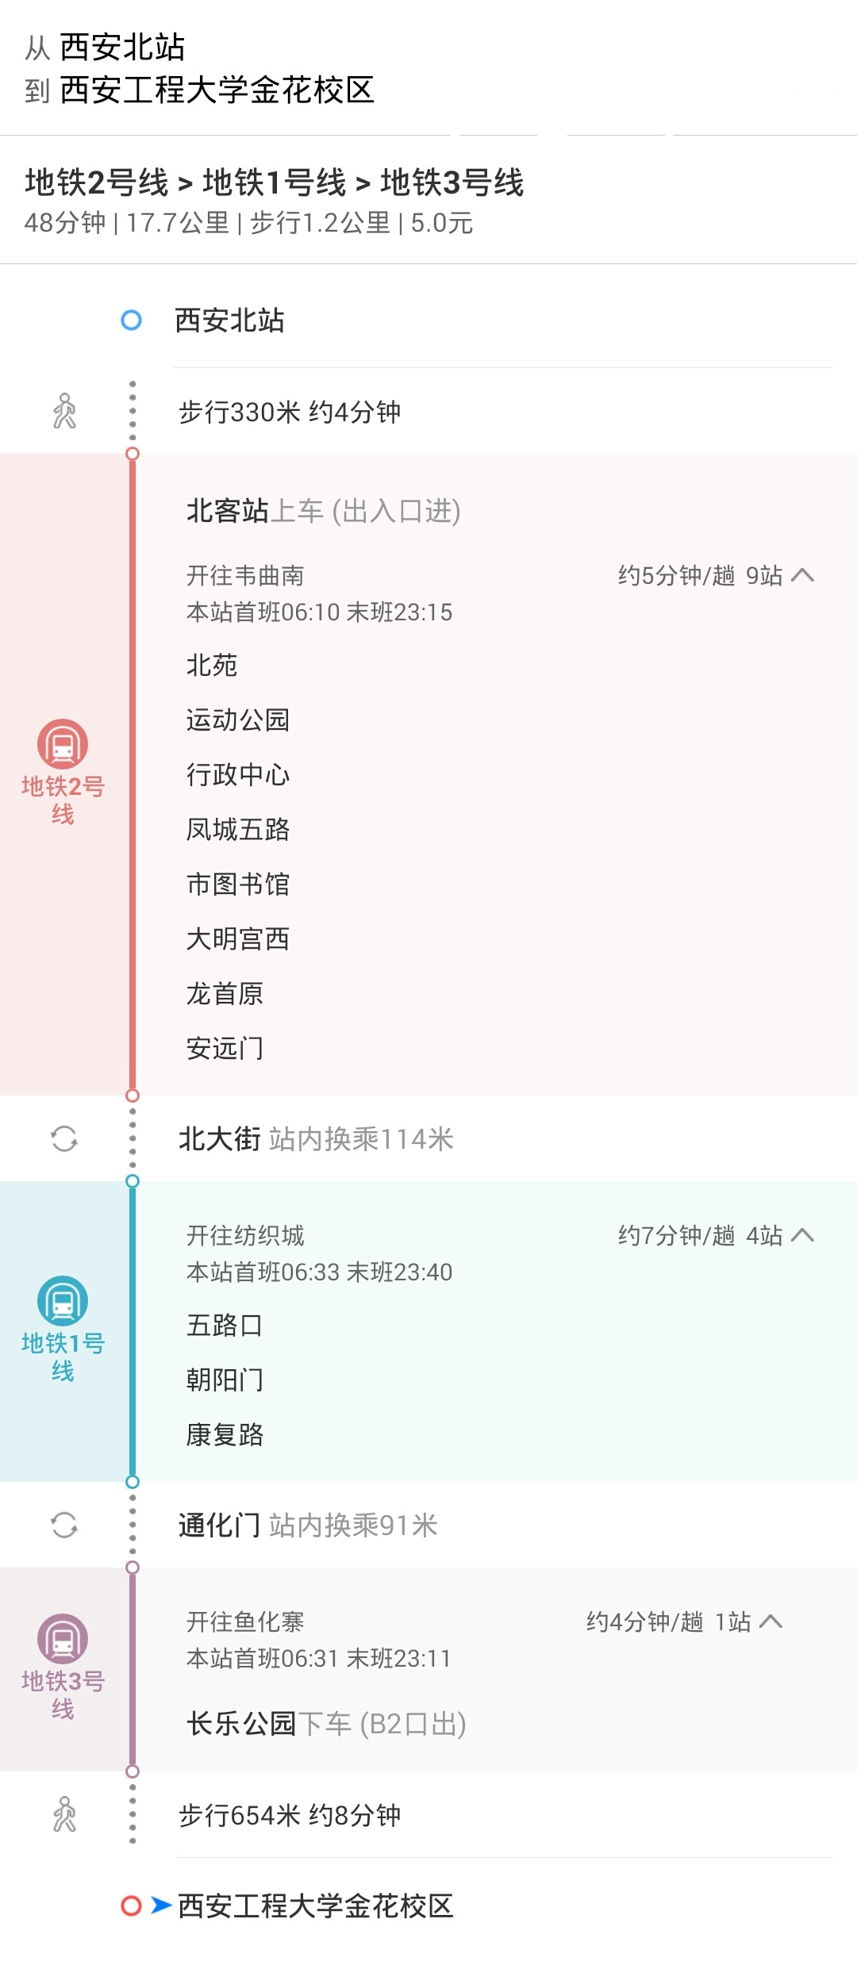

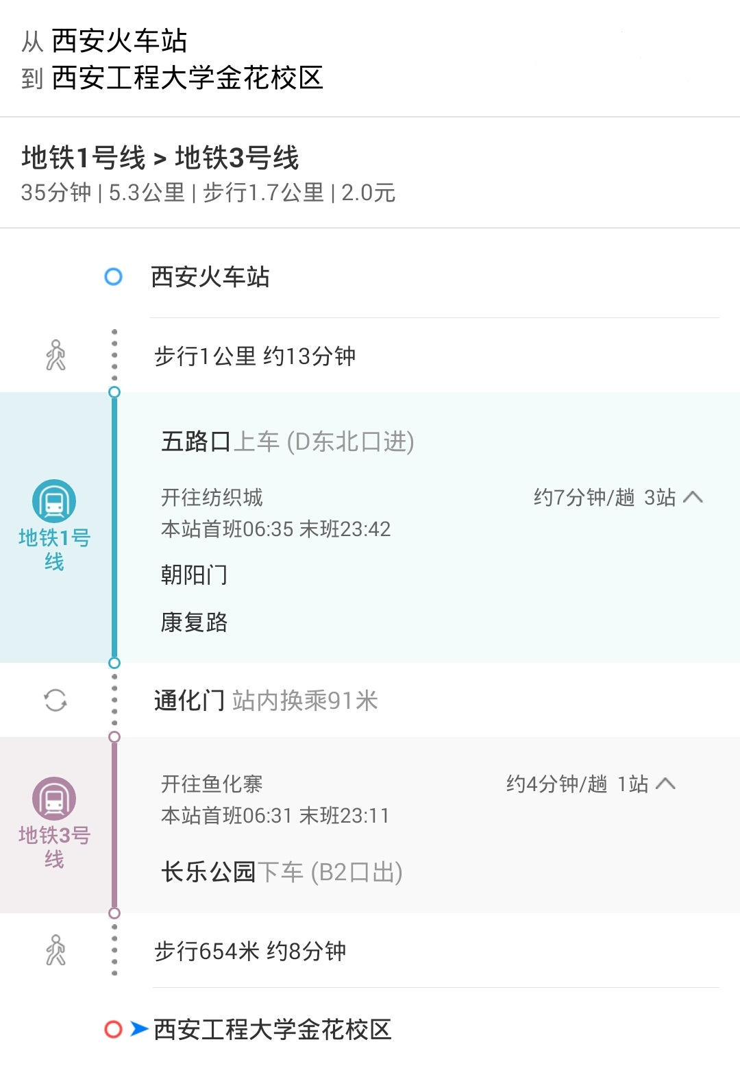
◆从西安火车站出发

◆其它公交路线
二环1号线、二环2号线、游9路、教育专线、8路、27路、37路、43路、48路、102路300路307路、401路、402路、528路、714路、716路、717路等公交车均可到达。

◆乘坐出租汽车和机场巴士
出租车：北客站-西安工程大学（金花校区），约45元
出租车：西安站-西安工程大学（金花校区），约15元
机场巴士5号线：咸阳机场-建国饭店，25元
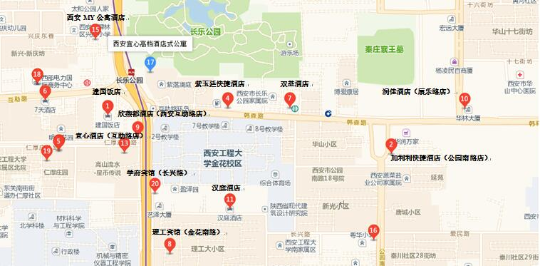
周边住宿设施分布

学校平面图
